PRIX JEAN VIVÈS 2015
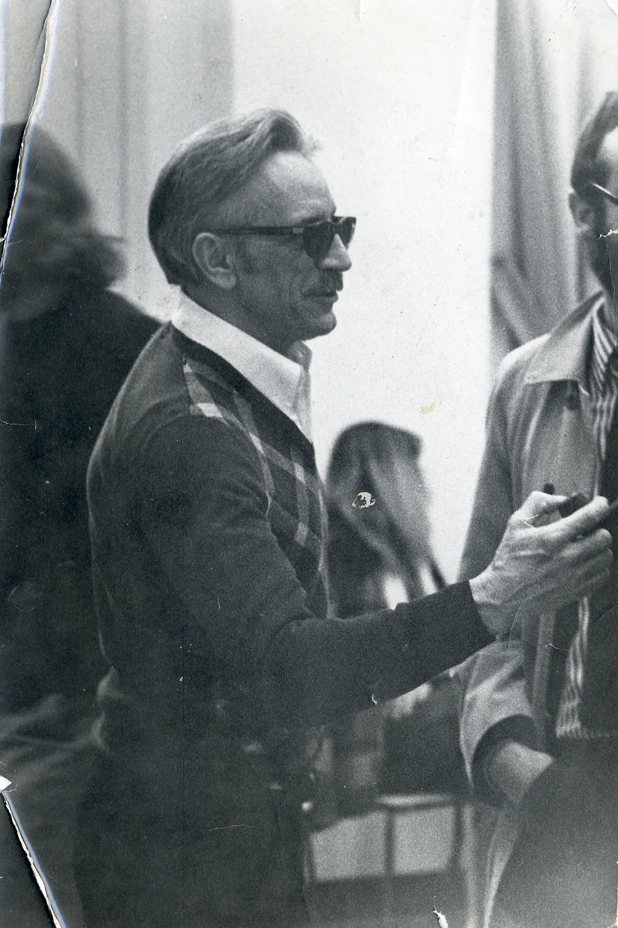RÈGLEMENT

PRÉAMBULE

Jean VIVÈS (1921-1999) fut champion de France universitaire du 400 mètres plat, entraîneur d’athlètes aux palmarès internationaux, professeur à l’Ecole normale supérieure d’éducation physique pendant plus de vingt ans, après en avoir été l’élève, et créa la Revue EP.S qu’il dirigea pendant un demi siècle, jusqu’à son décès.
Pratiquant et théoricien, il fut l’un des premiers en France à former ses étudiants aux techniques modernes, à leur donner le goût de la recherche, à les amener à fréquenter les textes étrangers.
Au travers de la revue, unique en son genre, qu’il dirigea et du centre d’édition qu’il y associa, il fut un propagateur d’idées exceptionnel, habité tout à la fois par une ouverture intellectuelle et une exigence sans faille.
Il fut l’auteur de plusieurs livres traitant de l’athlétisme, de la gymnastique ou de la pédagogie sportive qui tous devinrent des ouvrages de référence.

L’Académie nationale olympique française a souhaité lui rendre hommage en instituant un prix qui illustre les qualités exemplaires qui furent les siennes et qui l’amenèrent à être un des principaux acteurs de l’intégration de la recherche scientifique dans le domaine du sport.
Cette démarche s’inscrit dans le cadre des prix et récompenses initiés par l’Académie nationale olympique française en faveur de la recherche, de la pédagogie et de l’inclusion sociale.

OBJET
Créé en 2005 par l’Académie nationale olympique française, le prix annuel Jean VIVÈS pour la recherche scientifique appliquée au sport récompense les travaux d’un chercheur francophone dans le domaine des sciences pour l’ingénieur.

JURY
Le jury, présidé par l’Académie nationale olympique française, désigne chaque année le lauréat.
Le jury est composé de dix membres :
Outre le président de l’Académie nationale olympique française, Jean VINTZEL (ou son représentant)
- Trois membres institutionnels dont chaque président ou autorité peut désigner le représentant de son choix :
L’Académie nationale olympique française : Alain JUNQUA
Le Comité national olympique et sportif français : reste à désigner
La Société de biomécanique : Patricia THOREUX

- Trois personnalités de l’Académie nationale olympique française désignées à titre individuel pour leur implication dans la recherche sur le sport ou dans son soutien :
Xavier DURUPT
Arnaud DECATOIRE (lauréat 2005)
Yves TOUCHARD

- Quatre chercheurs désignés par le Comité scientifique du 40ème congrès 2015 de la Société de biomécanique présidé par Jacques OHAYON :
Stéphane BAUDRY
Floren COLLOUD
Antoine NORDEZ (lauréat 2011)
Isabelle ROGOWSKI

Les décisions du jury sont sans appel. Il peut, en outre, décider de ne pas décerner le prix.

DEROULEMENT
L’Académie nationale olympique française et le Comité d’organisation du 40ème congrès 2015 se chargent de diffuser et de promouvoir le plus largement possible, auprès des structures concernées, les conditions détaillées de participation afin d’obtenir des dossiers de candidature.
Le dossier de candidature comprend, a minima, le résumé de thèse ou de la communication, la biographie de l’auteur avec la liste des publications scientifiques des 5 dernières années et l’engagement de ce dernier, s’il est lauréat du prix, à produire un résumé de 20 000 signes destiné à être édité. Le jury se réserve en outre le droit de demander un exemplaire complet de la thèse soutenue après le 1er septembre 2010.
Tous les dossiers doivent parvenir au plus tard le 1er Juillet 2015 à l’Académie nationale olympique française (academieolympique@cnosf.org) et à Floren COLLOUD (floren.colloud@univ-poitiers.fr).
Le jury rendra sa décision lors du congrès 2015 de la Société de biomécanique les 28, 29 et 30 octobre 2015 à Paris. La remise du prix se déroulera lors du dîner de gala.

RECOMPENSE
Le Prix est doté d’une subvention d’un montant de 1 500 €.

DUREE
Le présent règlement, fixé pour l’année 2015, peut être modifié chaque année, avant le 31 décembre, pour l’année suivante.

